ОБЩЕСТВО С ОГРАНИЧЕННОЙ ОТВЕТСТВЕННОСТЬЮ
«Генпроект ЮГ

ИНН 2636218013 КПП 263601001 ОГРН 1202600006905
355035 г. Ставрополь, ул. Суворова, 7, оф. 9
e-mail: gp-ug@bk.ru

ДОКУМЕНТАЦИЯ ПО ПЛАНИРОВКЕ ТЕРРИТОРИИ
(проект планировки и проект межевания)
объекта «Региональный индустриальный парк «Невинномысск» (Ⅱ очередь). Строительство наружных сетей водоснабжения технической водой, наружных сетей водоотведения Ⅱ очереди (в том числе проектно-изыскательские работы)»

Проект планировки территории

Раздел 3 "Материалы по обоснованию проекта планировки территории. Графическая часть"
Раздел 4 "Материалы по обоснованию проекта планировки территории. Пояснительная записка"

Том 2

Генеральный директор Р.А. Приходько

г. Ставрополь, 2021

Состав документации по планировке территории

Лист | Наименование, масштаб | Масштаб | Кол-во | Инв. №
 | Основная часть
1 | Чертеж красных линий | 1:4 000
2 | Чертеж границ зон планируемого размещения линейных объектов | 1:4 000
 | Положение о размещении линейных объектов
 | Материалы по обоснованию
3 | Схема расположения элементов планировочной структуры | 1:25 000
 | Пояснительная записка
4 | Схема использования территории в период подготовки проекта планировки территории | 1:4 000
5 | Схема границ зон с особыми условиями использования территорий | 1:4 000
6 | Схема конструктивных и планировочных решений | 1:4 000
 | Проект межевания территории
 | Основная часть
 | Текстовая часть проекта межевания территории
1 | Чертеж проекта межевания территории | 1:4 000
 | Материалы по обоснованию проекта межевания территории
2 | Материалы по обоснованию проекта межевания территории | 1:4 000
 | Приложение
Содержание

Состав документации по планировке территории 2
Материалы по обоснованию проекта планировки территории. Пояснительная записка 5
1. Описание природно-климатических условий территории, в отношении которой разрабатывается проект планировки территории 8
1.1 Климатическая характеристика 8
1.2 Физико-географические и техногенные условия 9
1.3 Геологическое строение. Тектоника 9
1.4 Гидрогеологические условия 11
1.5 Специфические грунты 11
1.6 Геологические и инженерно-геологические процессы 11
2. Обоснование определения границ зон планируемого размещения линейных объектов 12
3. Обоснование определения границ зон планируемого размещения линейных объектов, подлежащих переносу (переустройству) из зон планируемого размещения линейных объектов 12
4. Обоснование определения предельных параметров застройки территории в границах зон планируемого размещения объектов капитального строительства, входящих в состав линейных объектов 12
5. Ведомость пересечений границ зон планируемого размещения линейного объекта (объектов) с сохраняемыми объектами капитального строительства (здание, строение, сооружение, объект, строительство которого не завершено), существующими и строящимися на момент подготовки проекта планировки территории 13
6. Ведомость пересечений границ зон планируемого размещения линейного объекта (объектов) с объектами капитального строительства, строительство которых запланировано в соответствии с ранее утвержденной документацией по планировке территории 14
7. Ведомость пересечений границ зон планируемого размещения линейного объекта (объектов) с водными объектами (в том числе с водотоками, водоемами, болотами и т.д.) 14
8. Материалы и результаты инженерных изысканий, используемые при подготовке проекта планировки территории, с приложением документов, подтверждающих соответствие лиц, выполнивших инженерные изыскания, требованиям части 2 статьи 47 Градостроительного кодекса 14
9. Программа и задание на проведение инженерных изысканий, используемые при подготовке проекта планировки территории 15
10. Исходные данные, используемые при подготовке проекта планировки территории 15
11. Решение о подготовке документации по планировке территории с приложением задания 19
Приложение 1 20
Приложение 2 22

Материалы по обоснованию проекта планировки территории. Пояснительная записка

Документация по планировке территории (проект планировки территории и проект межевания территории) объекта «Региональный индустриальный парк «Невинномысск» (Ⅱ очередь). Строительство наружных сетей водоснабжения технической водой, наружных сетей водоотведения Ⅱ очереди (в том числе проектно-изыскательские работы)», выполнена ООО «Генпроект ЮГ» в 2021 году на основании подпрограммы «Формирование благоприятного инвестиционного климата в Ставропольском крае, развитие выставочно-ярмарочной деятельности» государственной программы Ставропольского края «Экономическое развитие и инновационная экономика», утвержденной постановлением Правительства Ставропольского края от 24.12.2015 № 571-п; муниципальная программа «Развитие жилищно-коммунального хозяйства города Невинномысска», утвержденная постановлением администрации города Невинномысска от 21.11.2016 № 2551.
Документация по планировке территории (проект планировки территории и проект межевания территории), расположенной в границах элемента планировочной структуры, осуществляется для:
- определения границ зоны планируемого размещения объекта капитального строительства;
- разработки проекта межевания территории для определения местоположения границ образуемых частей земельных участков на время строительства объекта капитального строительства;
- установление красных линий для застроенной территории, в границе которой на период строительства не должно планироваться размещения новых объектов капитального строительства, и которое не влечет за собой изменение границ территории общего пользования.
Проект планировки территории состоит из основной части, которая подлежит утверждению, и материалов по ее обоснованию, согласно требованиям постановления Правительства РФ от 12 мая 2017 г. № 564 «Положение о составе и содержании проектов планировки территории, предусматривающих размещение одного или нескольких линейных объектов". Чертеж проекта планировки территории линейного объекта разработан на топографическом плане, составленном по результатам инженерно-геодезических изысканий, который выполнялся в 2020 году в местной системе координат и в Балтийской системе высот 1977 г. под проектирование объекта: «Наружные сети водоснабжения технической водой, наружные сети водоотведения II очереди и сети питьевого водоснабжения к объекту капитального строительства «Региональный индустриальный парк «Невинномысск». В графической части настоящего проекта планировки, согласно "Положению о составе и содержании проектов планировки территории, предусматривающих размещение одного или нескольких линейных объектов", утвержденному постановлением Правительства РФ от 12 мая 2017 г. № 564, представлены:
- чертеж красных линий;
- чертеж границ зон планируемого размещения линейных объектов
- схема расположения элементов планировочной структуры (территорий, занятых линейными объектами и (или) предназначенных для размещения линейных объектов);
- схема использования территории в период подготовки проекта планировки территории;
- схема границ зон с особыми условиями использования территорий;
- схема конструктивных и планировочных решений.
Объекты культурного наследия, включенные в единый государственный реестр объектов культурного наследия и в схемы территориального планирования в границах территории, в отношении которой осуществляется подготовка проекта планировки, отсутствуют, выявленные объекты культурного наследия на местности в результате проведения полевых работ отсутствуют, объекты, обладающие признаками объекта культурного наследия, отсутствуют, схема границ территорий объектов культурного наследия не разрабатывалась.
В соответствии с Приказом Министерства строительства и жилищно-коммунального хозяйства РФ от 25 апреля 2017 г. N 740/пр "Об установлении случаев подготовки и требований к подготовке входящей в состав материалов по обоснованию проекта планировки территории схемы вертикальной планировки, инженерной подготовки и инженерной защиты территории", разработка схемы вертикальной планировки, инженерной подготовки и инженерной защиты территории в составе настоящего проекта не требуется.
Охранная зона питьевого водоснабжения, хозяйственно-бытового водоснабжения и канализации представляет собой зону с особыми условиями использования территорий в виде полосы шириной не менее двух метров с каждой стороны и устанавливается после завершения строительства сооружения.

- Описание природно-климатических условий территории, в отношении которой разрабатывается проект планировки территории

1.1 Климатическая характеристика
По ГОСТ 16350-80 (районирование и статистические параметры климатических факторов для технических целей) климат Кочубеевского района Ставропольского края относится к зоне влажного климата.
Согласно СП 131.13330.2012 участок изысканий расположен в подрайоне III Б климатического районирования для строительства.
Согласно районированию территории СП 20.13330.2011 участок изысканий расположен: по расчетному значению веса снегового покрова – в II районе; по средней скорости ветра за зимний период - в районе со средней скоростью ветра 5 м/с; по средней месячной температуре воздуха в январе – в районе с температурой -5ºС; по средней месячной температуре воздуха в июле – в районе с температурой 20ºС; по давлению ветра – в IV районе; по толщине стенки гололеда – в IV районе, по отклонению средней температуры воздуха наиболее холодных суток от средней месячной температуры воздуха в январе – в районе с отклонением температуры воздуха 15ºC.
Зима умеренно мягкая, со средней температурой января минус 3,5-4,50, минимальная температура за период наблюдений – 32,0.
Снег появляется в начале декабря, мощность снегового покрова 10-15 см. Число дней со снегом - 80, при высоте снежного покрова до 15 см. Сход снежного покрова в конце февраля, начале марта.
Лето жаркое, сухое с максимально высокой летней температурой + 40,0.
Годовое количество осадков – 526 мм.
Число дней с сильным ветром (более 15 м/сек) в году – 40-42.
Весна наступает в марте, тогда же устойчивый переход через 50.
Число дней с туманами в году – 44.
Господствующее направление ветра восточное.
Нормативная глубина сезонного промерзания грунтов составляет 0,8 м (СНиП 23.01-99)

1.2 Физико-географические и техногенные условия
Отведенный участок под строительство находится на правом берегу реки Кубань. В геоморфологическом отношении, участок настоящих изысканий относится к долинам крупных рек вне водохранилищ. Общий уклон прилегающей территории в северо-западном направлении.
Инженерно-геологические условия района работ соответствуют III, (сложной) категории сложности, приложение А СП 47.13330.2012. Определяющим фактором, усложняющим категорию сложности участка работ, является фоновая сейсмическая интенсивность района работ 7 баллов.

1.3 Геологическое строение. Тектоника
По результатам настоящих изысканий в разведанной толще грунтов до глубины 15,0 м залегают (сверху-вниз): современные образования в виде почвенного слоя (ped Q_{IV}), верхне-четвертичные отложения, представленные глинами тяжелыми аллювиально-делювиального генезиса (ad Q_{III}), и галечниковым грунтом аллювиального (а Q_{III}) генезиса, подстилаемые глинами тяжелыми, тонкослоистыми майкопской серии палеоген-неогенового возраста (P3-№1¹)^{mk}.
Литологическое описание грунтов приведено на инженерно-геологических колонках выработок, их распространение по глубине – на инженерно-геологических разрезах.
В региональном плане Северное Предкавказье большей своей частью располагается в пределах Скифской плиты, которая протягивается вдоль южного края Восточно-Европейской платформы от Каспийского до Азовского и Черного морей. На востоке Скифская плита уходит в акваторию Каспия. Северная граница Скифской плиты с Восточно-Европейской платформой проходит по краевым шовным разломам вдоль северного склона кряжа Карпинского. На северо-западе со Скифской плитой граничит Азовский выступ Восточно-Европейской платформы. На юге Скифская плита по системе глубинных разломов смыкается с альпийскими складчатыми сооружениями Кавказа.
Тектоническое строение молодой платформы в целом характеризуется высокой структурной дифференциацией.
Среди крупных тектонических элементов палеозойской платформы, расположенной южнее зоны Манычских прогибов, выделяются Западно-Ставропольская впадина, Ставропольский свод и Прикумская система поднятий.
Ставропольский свод представляет собой крупную изометрическую структуру, осложненную многочисленными, более мелкими тектоническими элементами. В южной части свода расположен Южно-Ставропольский вал, ограниченный системой субширотно-ориентированных разломов, по которым вал оказался высоко гипсометрически приподнятым (глубина фундамента до 1000-1800 м) и в его разрезе отмечается сокращенный разрез базальных (нижний мел) и третичных (за счет размыва вплоть до Майкопа) отложений. Остальная часть Ставропольского свода, которая отделяется от Южно-Ставропольского вала высокоприподнятым (1400 м) Сенгилевским поднятием, является более структурно дифференцированной. В центральной его части расположен Северо-Ставропольский вал, с глубинами залегания фундамента 1600-2000 м. К северо-западу от него выделяются крупные обособленные поднятия Безопасненское и Тахта-Кугультинское, при этом последнее не отражено в поверхности фундамента (моноклиналь с глубиной погружения фундамента 1800-2000 м), но четко фиксируется в перекрывающих комплексах мела, палеогена и неогена. Аналогичную структурную особенность имеет Грачевско-Благодарненская зона поднятий
(структурный нос по поверхности фундамента, но рельефно прослеживаемый по палеоген-неогену). Восточную часть свода занимает Мирненская зона поднятий, которая по фундаменту также вырисовывается в виде пологого структурного носа с глубиной залегания 2600-2800 м, но резко выражена в перекрывающих меловых и третичных отложениях.

1.4 Гидрогеологические условия
На момент изысканий подземная вода вскрыта скважинами на глубинах от 1,1 до 3,0 м от поверхности земли на контакте глины ИГЭ-1 и галечникового грунта ИГЭ-2. Галечник ИГЭ-2 является водовмещающим и водопроводящим слоем в разведанной толще. Установка водоносного горизонта отмечено на глубинах 1,0-3,0 м от поверхности земли. Подземная вода напорная. Возникновение напора объясняется условиями залегания водоносного горизонта среди водоупорных глин и высоким положением области питания. Питание вскрытого водоносного горизонта происходит за счет подземного стока с вышерасположенных участков надпойменной террасы.
Сезонное колебание УПВ, ввиду близости естественного дренажа и при хороших фильтрационных свойствах галечникового грунта (КФ=15,0 м/сутки), ожидается не более 60,5 м от установленного уровня.

1.5 Специфические грунты
Специфические грунты на участке изысканий скважинами вскрыты не были.

1.6 Геологические и инженерно-геологические процессы
Геоморфологическое положение участка работ потенциально не допускает развития опасных геологических процессов (оползни, обвалы, сели и др.). К опасным (эндогенным) инженерно-геологическим процессам района работ относится фоновая сейсмическая интенсивность территории
изысканий 7 баллов. В соответствии с СП 14.13330.2018, комплект карт ОСР-2016, приложение А, фоновая сейсмическая интенсивность г. Невинномысска в баллах шкалы МSK-64 для средних грунтовых условий по карте А (10%) составляет 7 баллов, по карте В (5%) - 8 баллов, по карте С (1%) - 9 баллов.
На объекте находящимся на одном геоморфологическом элементе (1) и расположенному в непосредственной близости от участка настоящих изысканий была пробурена скважина глубиной 30,0 м. По представленным грунтовым условиям на соседнем участке в 30,0-метровой толще грунты III категории по сейсмическим свойствам вскрыты не были (табл.1 СП I4.13330.2014).
Расчетная сейсмичность участка работ составит 7 баллов по карте А, 8 баллов по карте В и 9 баллов по карте С.

- Обоснование определения границ зон планируемого размещения линейных объектов

В зоне планируемого размещения линейных объектов отсутствуют какие-либо строения и отдельные здания, препятствующие строительству объектов капительного строительства.

Обоснование определения границ зон планируемого размещения линейных объектов, подлежащих переносу (переустройству) из зон планируемого размещения линейных объектов

Границы зоны планируемого размещения линейных объектов, подлежащих переносу (переустройству) из зон планируемого размещения линейных объектов, не определялись, ввиду того, что линейные объекты, подлежащие переустройству, отсутствуют.

- Обоснование определения предельных параметров застройки территории в границах зон планируемого размещения объектов капитального строительства, входящих в состав линейных объектов

Согласно статье 36 «Градостроительного кодекса Российской Федерации» от 29.12.2004 № 190-ФЗ, действие градостроительного регламента не распространяется на земельные участки, предназначенные для размещения линейных объектов и (или) занятые линейными объектами, в связи с этим, определение предельных параметров застройки территории в границах зоны планируемого размещения проектируемого объекта капитального строительства не предусмотрено.

Ведомость пересечений границ зон планируемого размещения линейного объекта (объектов) с сохраняемыми объектами капитального строительства (здание, строение, сооружение, объект, строительство которого не завершено), существующими и строящимися на момент подготовки проекта планировки территории

Наименование объекта капитального строительства | Количество,  шт. | Наименование трассы линейного объекта
Газопроводы | 12 | Полоса отвода хозяйственно-бытового водоснабжения, питьевого водоснабжения и канализации
Водопроводы | 7 | Полоса отвода хозяйственно-бытового водоснабжения, питьевого водоснабжения и канализации
Канализация | 1 | Полоса отвода хозяйственно-бытового водоснабжения, питьевого водоснабжения и канализации
Линии связи | 7 | Полоса отвода хозяйственно-бытового водоснабжения, питьевого водоснабжения и канализации
Канализация ливневая | 2 | Полоса отвода хозяйственно-бытового водоснабжения, питьевого водоснабжения и канализации
Электрические кабели | 24 | Полоса отвода хозяйственно-бытового водоснабжения, питьевого водоснабжения и канализации
Железная дорога | 2 | Полоса отвода хозяйственно-бытового водоснабжения, питьевого водоснабжения и канализации
Автодорога | 4 | Полоса отвода хозяйственно-бытового водоснабжения, питьевого водоснабжения и канализации

- Ведомость пересечений границ зон планируемого размещения линейного объекта (объектов) с объектами капитального строительства, строительство которых запланировано в соответствии с ранее утвержденной документацией по планировке территории

Ведомость пересечений границ зоны планируемого размещения линейного объекта (объектов) с объектами капитального строительства, строительство которых запланировано в соответствии с ранее утвержденной документацией по планировке территории не разрабатывалась, ввиду отсутствия вышеназванных объектов на исследуемой территории, согласно данным, представленных на официальном сайте администрации муниципального образования городского округа – города Невинномысска Ставропольского края.

- Ведомость пересечений границ зон планируемого размещения линейного объекта (объектов) с водными объектами (в том числе с водотоками, водоемами, болотами и т.д.)

Зона планируемого размещения полосы отвода питьевого водоснабжения пересекает Невинномысский магистральный канал.

- Материалы и результаты инженерных изысканий, используемые при подготовке проекта планировки территории, с приложением документов, подтверждающих соответствие лиц, выполнивших инженерные изыскания, требованиям части 2 статьи 47 Градостроительного кодекса

Инженерно-геологические изыскания выполнены ИП Буянов В.Н. в декабре 2020 года и проведены в соответствии с требованиями действующих нормативных документов с целью изучения геолого-литологического строения, гидрогеологических условий, для оценки физико-механических свойств грунтов площадки проектируемого строительства.
Копия выписки из реестра членов саморегулируемой организации, подтверждающая соответствие лиц, выполнивших инженерные изыскания, требованиям части 2 статьи 47 Градостроительного кодекса Российской Федерации, представлена в Приложении 1.

Программа и задание на проведение инженерных изысканий, используемые при подготовке проекта планировки территории

Программа и задание на проведение инженерных изысканий, используемые при подготовке проекта планировки территории представлены в каждом томе вида инженерных изысканий.

Исходные данные, используемые при подготовке проекта планировки территории

Документация по планировке территории (проект планировки территории) линейного объекта «Наружные сети водоснабжения технической водой, наружные сети водоотведения II очереди и сети питьевого водоснабжения к объекту капитального строительства «Региональный индустриальный парк «Невинномысск» разработана на основании нормативных документов и материалов:
- Федеральный закон от 24.07.2007 № 221-ФЗ «О государственном кадастре недвижимости»;
- Федеральный закон «Об охране окружающей среды» от 10.01.2002 № 7-ФЗ;
- Федеральный закон «Об экологической экспертизе». 23.11.95 № 174-ФЗ;
- Федеральный закон «Об охране атмосферного воздуха» от 4.05.1999 г. № 96 – ФЗ.;
- Федеральный закон «О санитарно-эпидемиологическом благополучии населения» от 30.03.99 г. № 52-ФЗ;
- Федеральный закон «О недрах» от 15.04.2006 г. № 49-ФЗ;
- Федеральный закон «Об особо охраняемых природных территориях» от 14.03.95 № 33-ФЗ;
- Федеральный закон «О промышленной безопасности опасных производственных объектов» от 21.07.97 г. № 116-ФЗ
- Градостроительный кодекс Российской Федерации от 29.12.2004 № 190-ФЗ;
- Земельный кодекс Российской Федерации от 25.10.2001 № 136-ФЗ;
- Водный кодекс Российской Федерации от 03.06.2006 № 74-ФЗ;
- Лесной кодекс Российской Федерации от 04.12.2006 № 200-ФЗ;
- Постановление Правительства РФ от 12 мая 2017 г. № 564 «Положение о составе и содержании проектов планировки территории, предусматривающих размещение одного или нескольких линейных объектов;
- Постановление Правительства РФ от 24 февраля 2009 г. № 160 "О порядке установления охранных зон объектов электросетевого хозяйства и особых условий использования земельных участков, расположенных в границах таких зон";
- Постановление Главного государственного санитарного врача РФ от 14 марта 2002 г. № 10 "О введении в действие санитарных правил и норм "Зоны санитарной охраны источников водоснабжения и водопроводов питьевого назначения";
- Приказ Министерства строительства и жилищно-коммунального хозяйства РФ от 25 апреля 2017 г. № 742/пр «О Порядке установления и отображения красных линий, обозначающих границы территорий, занятых линейными объектами и (или) предназначенных для размещения линейных объектов»;
- Приказ Министерства строительства и жилищно-коммунального хозяйства РФ от 25 апреля 2017 г. № 738/пр «Об утверждении видов элементов планировочной структуры»;
- Письмо Минприроды России от 20.02.2018 № 05-12-32/5143 «О предоставлении информации для инженерно-экологических изысканий»; - ГОСТ Р 21.1101-2013 «Основные требования к проектной и рабочей документации»;
- Решение Думы города Невинномысска от 25 декабря 2012 г. № 335-31 «Об утверждении Генерального плана муниципального образования городского округа - города Невинномысска» с изменениями, внесенными решениями Думы города Невинномысска от 29.03.2017 № 99-9 и от 26.12.2018 № 343-42;
- Решение Думы города Невинномысска от 27 апреля 2017 г. № 112-11 «Об утверждении Правил землепользования и застройки муниципального образования городского округа - города Невинномысска»;
- СП 47.13330.2012 Инженерные изыскания для строительства. Основные положения
- СП 11-105-97. «Инженерно-геологические изыскания для строительства» (часть I, III)
- СНиП 11-02-96. «Инженерные изыскания для строительства. Основные положения».
- СП 22.13330.2011 (актуализированная редакция СНиП 2.02.01-83*) «Основания зданий и сооружений».
- СП 28.13330.2012 «Защита строительных конструкций от коррозии». 2012 г.
- СП 104.13330.2012. «Инженерная защита территории от затопления и подтопления».
- СНиП 22-01-95. Геофизика опасных природных воздействий. Минстрой России, 1995 г.
- СП 131.13330.2012 (актуализированная редакция СНиП 23-01-99*). «Строительная климатология».
- СП 14.13330.2014 «Строительство в сейсмических районах» (СНиП II-7-81).
- СП 50-101-2004. «Проектирование и устройство оснований и фундаментов зданий и сооружений».
- СП 20.13330.2011 (актуализированная редакция СНиП 2.01.07-85) Нагрузки и воздействия.
- СТО 2.18.11840-2014 Правила ликвидации инженерных геологических буровых скважин
- ФЕР-2001, ФЕР 81-02-01-2001. «Земляные работы».
- ГОСТ 12071-2000. «Грунты. Отбор, упаковка, транспортирование и хранение образцов».
- ГОСТ 4979-97. «Вода хозяйственно-питьевого и промышленного водоснабжения. Методы химического анализа. Отбор, хранение и транспортировка проб».
- ГОСТ 5180-84. «Грунты. Методы лабораторного определения физических характеристик».
- ГОСТ 25100-2011. «Грунты. Классификация».
- ГОСТ 12536-79. «Грунты. Методы определения гранулометрического (зернового) и микроагрегатного состава».
- ГОСТ 26423-85- ГОСТ 26428-85. «Почвы. Методы определения катионно-анионного состава водной вытяжки».
- ГОСТ 24143-80. «Грунты. Методы лабораторного определения характеристик набухания и усадки».
- ГОСТ 30416-96 «Грунты. Лабораторные испытания. Общие положения».
- ГОСТ 21.302-96. «Условные графические обозначения в документации по инженерно-геологическим изысканиям».
- ГОСТ 20522-96. «Методы статистической обработки результатов испытаний».
- Пособие по проектированию оснований зданий и сооружений (к СНиП 2.02.01-83), М., 1986 г.
- ГОСТ 19912-2001 «Грунты. Методы полевых испытаний статическим и динамическим зондированием».
- СанПиН 2.2.1/2.1.1.1200-03 «Санитарно-защитные зоны и санитарная классификация предприятий, сооружений и иных объектов»;
- Выписки из ЕГРН.

- Решение о подготовке документации по планировке территории с приложением задания

Решение о подготовке документации по планировке территории, согласно статье 45 Градостроительного кодекса Российской Федерации представлено в приложение 2.

Приложение 1

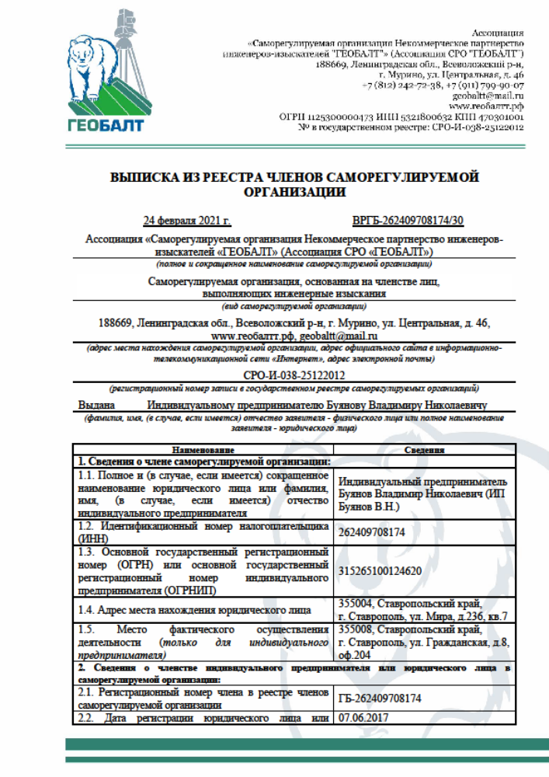
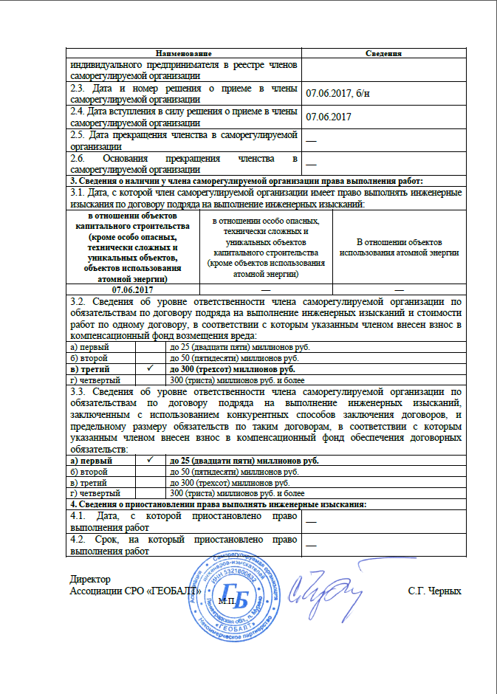

Приложение 2

